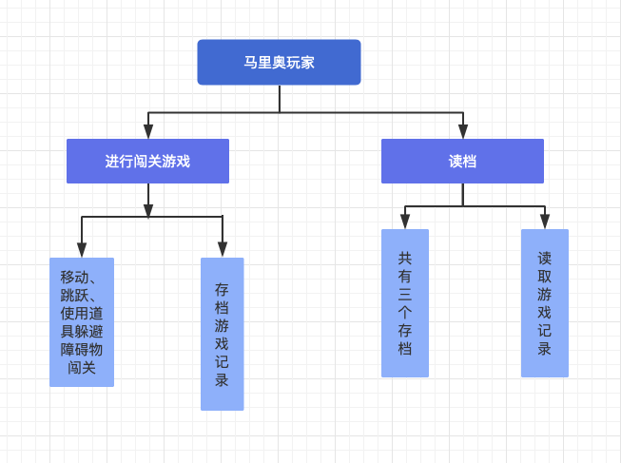

**范围：**马里奥

**级别：**玩家用户

**主要参与者：**观察者

**主成功场景：**1.玩家开始游戏，通过移动跳跃等躲避障碍物闯关

1. 闯关成功后进入下一关，重复步骤1，直到关数闯完
2. 玩家可在游戏途中对游戏进行存档，下次可从存档处开始游戏

超级马里奥项目需求规则说明书

该游戏的参与者为玩家

1. 玩家进入游戏之后，玩家将扮演马里奥这一角色
2. 玩家需要利用键盘上的键位控制马里奥抵达终点赢得游戏的胜利
3. 在玩家行进的过程之中，玩家需要控制马里奥躲过各种地形障碍和怪物
4. 地形的不同会让玩家做出不同的路线规划
5. 怪物将遵循一定的AI逻辑进行移动，并与地形形成一定的联动
6. 玩家可以在研究游戏AI之后找出不同或唯一的行进路线，完成游戏
7. 游戏将分为若干的关卡，不定数量的关卡间将会设置存档点
8. 游戏将会对玩家的操作行为进行一定的音效反馈，如操作马里奥进行跳跃之时，游戏的音效将会发生改变，使得游戏对玩家产生交互感

火球、乌龟（包括龟壳）、管道可进入、食人花、城堡入口反映逻辑